Documentação Técnica - Academia Techfit

Projeto de Gestão de Academia
Autores: Gabriel Ferreira e Miguel Massane
Data: 12 de Dezembro de 2025

Local: Limeira - SP

Contents
Documentação Técnica - Academia Techfit 1
Projeto de Gestão de Academia 1
1. Introdução 2
1.1. Propósito do Documento 2
1.2. Escopo do Sistema 2
1.3. Tecnologias Propostas 2
2. Requisitos Detalhados 3
2.1. Requisitos Funcionais (RFs) 3
2.2. Requisitos Não Funcionais (RNFs) 4
3. Arquitetura do Sistema 5
3.1. Diagrama Conceitual (MVC Simplificado) 5
3.2. Componentes do Backend (PHP) 6
4. Módulos Funcionais Detalhados 6
4.1. Módulo de Gestão de Usuários e Autenticação 6
4.2. Módulo de Controle de Acesso com QR Code 7
4.3. Módulo de Gestão de Planos e Pagamentos 7
4.4. Módulo de Gestão de Treinos e Produtos 7
4.5. Módulo de Interface Administrativa e Relatórios 7
4.6. Módulo de Mídia e Perfil do Usuário 8
5. Requisitos Técnicos e Implantação 8
5.1. Requisitos de Ambiente 8
5.2. Estratégia de Criação Automática do Banco de Dados 8
5.3. Wireframe 8
6. Caso de Uso 9
7. Mapa Mental 9
8. Metodologia Ágil (Kanban) 9
9. Considerações Finais 9

1. Introdução

1.1. Historia da academia
Academia Techfit: Onde a Força Encontra a Inovação

A Academia Techfit redefine a experiência fitness em Limeira. Nascida da fusão entre paixão pelo bem-estar e inovação tecnológica, a Techfit opera com o Sistema Techfit, uma solução de gestão de ponta.

Esqueça a burocracia: nosso controle de acesso é instantâneo via QR Code, a gestão de planos e pagamentos é totalmente automatizada e os treinos são personalizados e acessíveis digitalmente. Com arquitetura robusta em PHP/MySQL e segurança RBAC, a tecnologia trabalha para que você se concentre apenas em seus resultados.

Na Techfit, você encontra a força do treino com a precisão da inovação.

1.2. Escopo do Sistema
O escopo do projeto é definido pelos seguintes requisitos funcionais principais, extraídos da programação da academia:

Requisito Funcional | Descrição
Controle de Acesso (QR Code) | Implementação de um sistema de modal com QR Code para registro de presença e acesso do aluno.
Gestão de Perfis | Criação de interfaces de administração, funcionário e cliente.
Carteira Digital do Aluno | Geração de um QR Code único para cada aluno, servindo como sua “carteira” de acesso.
Gestão de Planos | Funcionalidade para gerenciar e ativar/desativar planos de adesão.
Sistema de Pagamento | Integração com um gateway de pagamento para processamento de mensalidades e planos.
Mídia do Usuário | Capacidade de salvar e exibir imagens de perfil dos usuários.
Configuração de Ambiente | Criação automática do banco de dados na inicialização do sistema, caso não exista.

1.3. Tecnologias Propostas
Para atender aos requisitos, a seguinte stack tecnológica é utilizada:

Camada | Tecnologia Proposta | Justificativa
Backend (Lógica) | PHP | Linguagem de script amplamente utilizada para desenvolvimento web, com forte suporte a banco de dados.
Banco de Dados | MySQL | Robustez, desempenho e compatibilidade com o ambiente PHP.
Frontend | HTML5, CSS, JavaScript | Criação de interfaces web dinâmicas para Admin, Funcionário e Aluno.
Conexão DB | PHP nativo (Classes DAO) | Utilização de classes DAO para abstração da camada de dados e segurança.
QR Code | Biblioteca de terceiros | Geração eficiente de códigos de acesso e presença.
Gateway de Pagamento | Stripe ou PagSeguro | Soluções maduras e seguras para pagamentos recorrentes.

2. Requisitos Detalhados

2.1. Requisitos Funcionais (RFs)
Os Requisitos Funcionais descrevem o comportamento do sistema e as funcionalidades que ele deve oferecer aos usuários.

ID | Módulo | Requisito Funcional | Descrição Detalhada
RF001 | Autenticação | Login e Logout Seguro | O sistema deve permitir que Administradores, Funcionários (Professor/Recepcionista) e Alunos realizem login e logout de forma segura, utilizando sessões PHP.
RF002 | Acesso | Geração de QR Code Único | O sistema deve gerar um código QR único para cada aluno no momento do cadastro, que funcionará como sua "Carteira Digital" de acesso.
RF003 | Acesso | Registro de Presença (Check-in) | O sistema deve validar a leitura do QR Code, verificar a validade do plano do aluno e registrar a data e hora do check-in na tabela de Presença.
RF004 | Gestão de Perfis | Interfaces Segregadas | O sistema deve fornecer interfaces de usuário distintas e segregadas por perfil: Administrador (adm.php), Funcionário (professor.php, recepcionista.php) e Aluno (paginacliente.php).
RF005 | Gestão de Planos | CRUD de Planos | O Administrador deve ser capaz de Criar, Ler, Atualizar e Desativar/Ativar os planos de adesão disponíveis na academia.
RF006 | Pagamento | Integração com Gateway | O sistema deve se integrar a um Gateway de Pagamento (Stripe ou PagSeguro) para processar transações de mensalidades e planos.
RF007 | Pagamento | Atualização de Status via Webhook | O sistema deve receber e processar notificações assíncronas (webhooks) do Gateway de Pagamento para atualizar automaticamente o status do plano do aluno (e.g., "Ativo", "Vencido").
RF008 | Treinos | Gestão de Treinos Personalizados | O Professor deve ser capaz de criar, editar e atribuir rotinas de treino personalizadas a um ou mais alunos.
RF009 | Produtos | Gestão de Estoque e Venda | O sistema deve permitir a gestão de estoque e o registro de vendas de produtos adicionais (suplementos, roupas).
RF010 | Perfil | Upload de Imagem de Perfil | O sistema deve permitir que o usuário faça o upload de uma imagem de perfil, salvando o arquivo e o caminho no banco de dados.
RF011 | Relatórios | Geração de Relatórios Gerenciais | O sistema deve gerar relatórios gerenciais, incluindo Relatório de Presença, Relatório Financeiro e Relatório de Uso (treinos/produtos).
RF012 | Implantação | Criação Automática de DB | Na inicialização, o sistema deve verificar a existência do banco de dados e, caso não exista, criá-lo automaticamente e popular as tabelas iniciais.

2.2. Requisitos Não Funcionais (RNFs)
Os Requisitos Não Funcionais descrevem critérios que podem ser usados para julgar a operação de um sistema, em vez de comportamentos específicos.

ID | Categoria | Requisito Não Funcional | Descrição
RNF001 | Segurança | Prevenção de Injeção de SQL | A camada de acesso a dados (DAOs) deve utilizar consultas parametrizadas (e.g., PDO no PHP) para mitigar vulnerabilidades de injeção de SQL.
RNF002 | Segurança | Controle de Acesso (RBAC) | O sistema deve implementar um mecanismo de Controle de Acesso Baseado em Papéis (RBAC) para garantir que as funcionalidades sejam acessíveis apenas pelos perfis autorizados (Admin, Funcionário, Aluno).
RNF003 | Usabilidade | Responsividade da Interface | A interface do usuário (View) deve ser responsiva, garantindo a correta visualização e interação em diferentes dispositivos (desktop e mobile).
RNF004 | Desempenho | Tempo de Resposta Crítico | As operações críticas, como Login e Registro de Presença (Check-in), devem ser concluídas em no máximo 3 segundos.
RNF005 | Manutenibilidade | Estrutura de Código (MVC) | O código deve seguir a arquitetura de Camadas (MVC Simplificado) para facilitar a localização de funcionalidades e a manutenção futura.
RNF006 | Compatibilidade | Ambiente de Execução | O sistema deve ser compatível com o ambiente de execução PHP 8.3 e o servidor de banco de dados MySQL 8.0.44.
RNF007 | Confiabilidade | Tratamento de Erros Robusto | O sistema deve implementar um tratamento de erros robusto para falhas de conexão com o banco de dados e erros de validação de formulário, exibindo mensagens claras ao usuário.

3. Arquitetura do Sistema
O sistema segue uma arquitetura de Camadas com uma organização que se assemelha ao padrão Model-View-Controller (MVC), embora de forma simplificada, utilizando arquivos PHP para cada componente.

3.1. Diagrama Conceitual (MVC Simplificado)
O sistema é dividido nas seguintes camadas principais, conforme a estrutura de pastas:

- Camada de Apresentação (View): Pasta view/. Contém os arquivos .php que geram o HTML (e.g., index.php, adm.php, paginacliente.php). É responsável pela interface do usuário.
- Camada de Lógica de Negócios (Controller): Pasta Controller/. Contém a lógica de controle que recebe as requisições do usuário e interage com a camada Model (e.g., AlunoController.php).
- Camada de Dados (Model/DAO): Pasta Model/. Contém as classes de acesso a dados (DAO - Data Access Object) que encapsulam a lógica de comunicação com o banco de dados (e.g., AlunoDAO.php, connection.php).

3.2. Componentes do Backend (PHP)
O backend é estruturado em classes PHP que separam as responsabilidades:

- Modelos de Entidade (Model/): Classes como Aluno.php representam as entidades de negócio.
- Objetos de Acesso a Dados (Model/): Classes como AlunoDAO.php, AdminDAO.php, ProfessorDAO.php, etc., contêm os métodos para operações CRUD (Create, Read, Update, Delete) no banco de dados.
- Conexão (Model/): O arquivo connection.php é responsável por estabelecer a conexão com o MySQL.
- Controladores (Controller/): Classes como AlunoController.php gerenciam o fluxo de dados entre a View e o Model.

4. Módulos Funcionais Detalhados

4.1. Módulo de Gestão de Usuários e Autenticação
Este módulo gerencia os perfis de usuário (Administrador, Funcionário, Aluno) e o acesso ao sistema.

- Autenticação: O sistema utiliza arquivos de verificação (e.g., admin_verificacao.php) e sessões PHP para gerenciar o estado de login.
- Perfis: As interfaces de acesso são segregadas por perfil (adm.php, professor.php, recepcionista.php, paginacliente.php).

Perfil | Permissões Chave
Administrador | Acesso total, gestão de funcionários, relatórios financeiros e CRUD de Planos.
Funcionário | Gestão de alunos, atribuição de treinos, registro de presença (check-in) e gestão de estoque/vendas.
Aluno | Visualização de treinos, acesso ao QR Code pessoal, atualização de perfil e upload de imagem.

4.2. Módulo de Controle de Acesso com QR Code
Este é um requisito central para a academia.

- Geração do QR Code: A lógica de geração do token único e sua codificação em QR Code deve ser implementada, utilizando uma biblioteca PHP ou um serviço externo.
- Exibição (Carteira Digital): O QR Code é exibido na interface do aluno (paginacliente.php).
- Validação de Presença: Um script PHP (em um Controller) recebe a leitura do QR Code, valida o token, verifica a validade do plano do aluno e registra o check-in no banco de dados.

4.3. Módulo de Gestão de Planos e Pagamentos
Este módulo lida com a gestão de planos e transações financeiras.

- Modelagem de Planos: Requer uma tabela no MySQL para Planos (e.g., planos) com campos como nome, preço, duração, status.
- Integração de Pagamento: A integração com um Gateway de Pagamento (e.g., Stripe ou PagSeguro) deve ser feita através de requisições HTTP via PHP (cURL ou Guzzle) para processar pagamentos e gerenciar webhooks para atualizações assíncronas do status do plano do aluno.

4.4. Módulo de Gestão de Treinos e Produtos
Baseado nas classes ProdutoDAO.php e TreinoDAO.php, este módulo gerencia os serviços oferecidos.

- Treinos: Professores (professor.php) podem criar, editar e atribuir rotinas de treino personalizadas aos alunos. A lógica é gerenciada por TreinoDAO.php.
- Produtos: Gestão de estoque e venda de produtos adicionais, gerenciada por ProdutoDAO.php.

4.5. Módulo de Interface Administrativa e Relatórios
A interface administrativa (adm.php) é crucial para a operação.

- Dashboards: Visão geral em tempo real da academia.
- Relatórios: A lógica de geração de relatórios (Presença, Financeiro, Uso) deve ser implementada nas classes DAO correspondentes, utilizando consultas SQL complexas.

4.6. Módulo de Mídia e Perfil do Usuário
- Salvar Imagem de Usuário: A funcionalidade de upload de imagem de perfil deve ser implementada em PHP, tratando o recebimento do arquivo, validação, redimensionamento e salvamento no sistema de arquivos, com o caminho da imagem armazenado no MySQL.

5. Requisitos Técnicos e Implantação

5.1. Requisitos de Ambiente
Componente | Versão Mínima
HTML | HTML5
MySQL | 8.0.44
PHP | 8.3
JavaScript | ES6+

5.2. Estratégia de Criação Automática do Banco de Dados
Para atender ao requisito de “fazer o banco de dados ser criado automático, se ele não existir”, o sistema deve:

- Verificar a Conexão: O script connection.php deve ser modificado para tentar se conectar ao banco de dados.
- Criação Condicional: Se a conexão falhar por não encontrar o banco de dados, o sistema deve executar um script SQL de inicialização (DDL) para criar o banco de dados e suas tabelas.

5.3. Wireframe

Figma

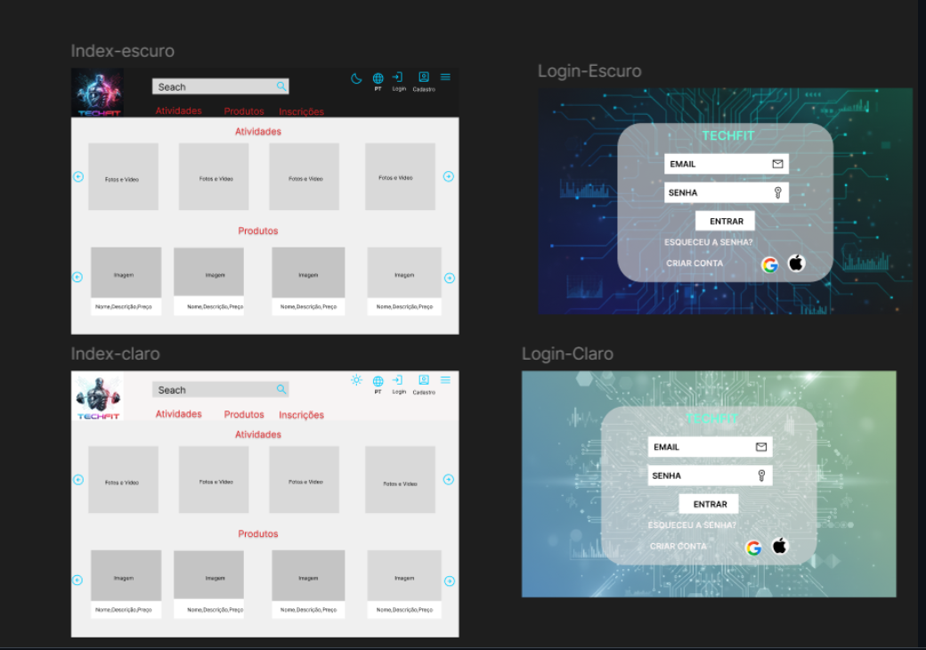

Feito a mõ

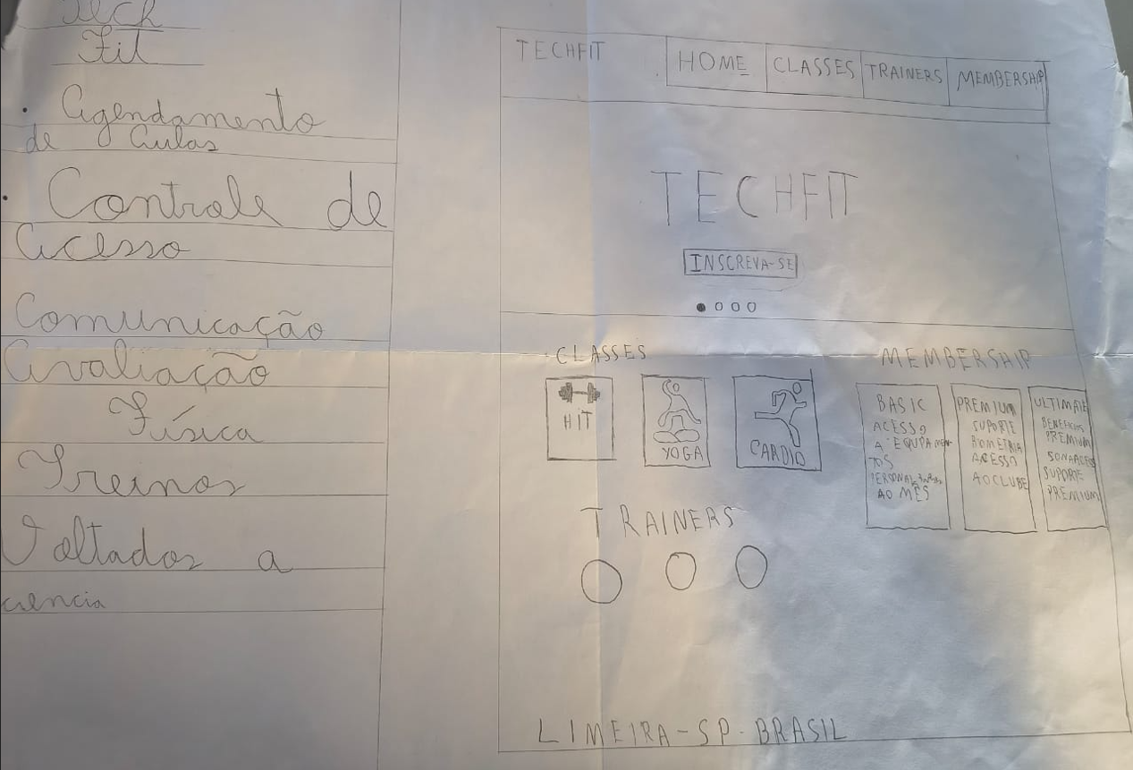

6. Caso de Uso
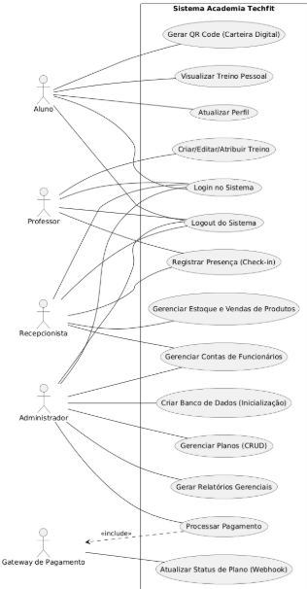

7. Mapa Mental
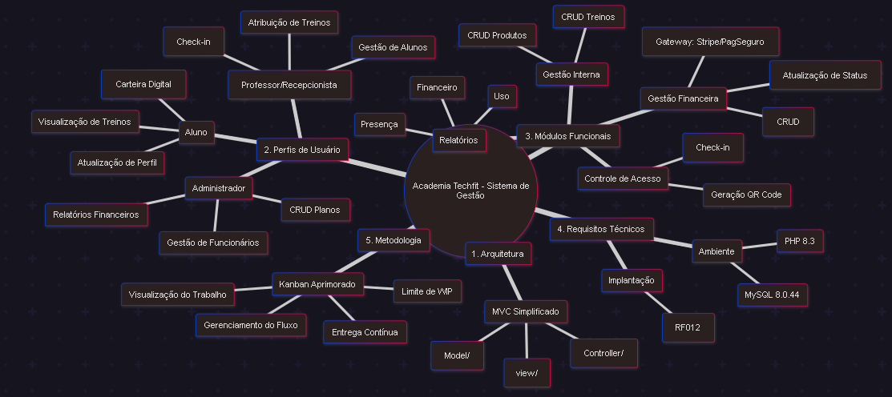

8. Metodologia Ágil (Kanban)
A metodologia Kanban foi selecionada como a estrutura de gerenciamento de projetos ideal para o desenvolvimento do nosso site Techfit, devido à sua estrutura visual de cartões que facilita a gestão do fluxo de trabalho. O uso do Kanban permite organizar de forma eficiente as tarefas nas etapas de "A Fazer", "Em Andamento" e "Concluído", garantindo maior visibilidade e controle sobre o processo de desenvolvimento do projeto.

Link do Trello: https://trello.com/invite/b/68c1b04496361f8c00e101e4/ATTI1a2f027484bfefdda5aa103d5e681a8d82FB2E7C/academia-techfit

9. Considerações Finais
A documentação reflete a arquitetura atual do projeto em PHP, ao mesmo tempo que incorpora os requisitos de modernização e funcionalidade detalhados na proposta original. A implementação de boas práticas de segurança, como o uso de PDO para evitar injeção de SQL e a correta gestão de sessões, é crucial para a evolução do sistema.

